深圳技术大学

本 科 毕 业 论 文（设计）

题目: **基于NRF9E5的点到点无线**

**通信的实现**

姓名:  **吴壮棉**

专业: **物联网工程**

学院: **大数据与互联网学院**

学号: **2003131126**

指导教师:

职称：

2021年 04 月 20 日

**深圳技术大学本科毕业论文（设计）诚信声明**

本人郑重声明：所呈交的毕业论文（设计），题目《 》 是本人在指导教师的指导下，独立进行研究工作所取得的成果。对本文的研究做出重要贡献的个人和集体，均已在文中以明确方式注明。除此之外，本论文不包含任何其他个人或集体已经发表或撰写过的作品成果。本人完全意识到本声明的法律结果。

毕业论文（设计）作者签名：

日期： 年 月 日

**目 录**

摘要(关键词) 1

1．引言 1

1.1短距离无线通信 1

1.2 IEEE802.15.4协议标准 1

1.2.1 IEEE 802.15.4物理层 2

1.2.2 IEEE 802.15.4 MAC层 2

2. 硬件设计及功能 2

2.1 NRF9E5组成及功能 2

2.2 NRF9E5的收发方式 4

3. 点到点无线数据通信的初始化和关键函数 4

3.1 NRF9E5模块初始化程序 4

3.2重要的功能函数 4

3.3超时退出的实现 4

4. 软件设计 4

4.1NRF9E5发送和接收函数 4

4.2发送/接收数据包装格式 5

4.3接收程序 5

4.4发送程序 5

5．点到点无线通信实验系统开发 5

5.1系统组成 5

5.2系统程序流程图 6

5.3系统调试 6

6．结束语 6

参考文献 7

致谢 8

Abstract(Key words) 9

**基于NRF9E5的点到点无线通信的实现**

大数据与互联网学院物联网工程 吴壮棉

学号：2003131126

# 【摘要】随着信息技术的进步,文章最后通过无线仿真器和串口实验验证了该系统通信结果的正确性。（五号楷体，不少于200字）

**【关键词】**无线通信; IEEE802.15.4; NRF9E5; 点到点（五号楷体）

# 1．引言（三号黑体加粗，单倍行距、段前段后0.5行）

## 1.1短距离无线通信（小三号黑体加粗，单倍行距、段前段后0.5行）

短距离无线通信技术的范围很广，可以称为短距离无线通信。系统的简单结构如图1所示。（正文内容五号宋体，单倍行距、段前段后0.5行，需指出所引用文献的用上标数字表示[1][2]，）

发送端

接收端

格式化数据包（CRC16）

格式化数据包（CRC16）

图1 短距离无线通信系统示意图（小五号、宋体）  
    
 。。。。。。

## 1.2 IEEE802.15.4协议标准

IEEE 802.15.4较远的有效通信距离，从而可以用较少的设备覆盖给定的区域，这些特点使其非常符合无线传感器网络的应用要求[2]。

### 1.2.1 IEEE 802.15.4物理层（四号黑体加粗，单倍行距、段前段后0.5行）

来自IEEE 802.15.4物理层协议数据单元2.4 GHz频段物理层的较高速率适用于低延时或低作业周期的场合。

## 4.1****NRF9E5发送和接收函数****

**发送发送缓冲区的数据程序如图12所示。**

**1+2=3 （1）**

**接收数据存在缓冲区内如图13所示。**

**1+3=4 （2）**

## ****4.2发送/接收数据包装格式****

**在现代无线通信中，数据都是以数据包装的方式来进行传输的。对**NRF9E5**这样的无线片上系统，每次发送/接收数据也都是以数据包装的方式来进行的 。数据包格式是通信协议的重要部分，**NRF9E5**的无线数据包格式如表1所示[8]：**

表1 氨标准系列（小五号宋体）

|  |  |  |  |
| --- | --- | --- | --- |
| 管号 | 标准工作液ml | 吸收液ml | 氨含量μg |
| 0 | 0 | 10.00 | 0 |
| 1 | 0.25 | 9.75 | 0.25 |
| 2 | 1.00 | 9.00 | 1.00 |
| 3 | 3.00 | 7.00 | 3.00 |
| 4 | 5.00 | 5.00 | 5.00 |
| 5 | 7.00 | 3.00 | 7.00 |
| 6 | 10.00 | 0 | 10.00 |

**其中，** 在上述NRF9E5的无线数据包中，PAYLOAD段规定了其结构如表2所示。

**发送模块SW1被按下，从而控制点亮相应的LED—实现了点到点的无线通的数据传输。**

# 5．点到点无线通信实验系统开发

点到点无线通信具有广泛来模拟其开关动作。

## 5.1系统组成

图19是无线遥**模块工作状态指示灯**、**天线等。**

NRF9E5顶视图如图21所示。

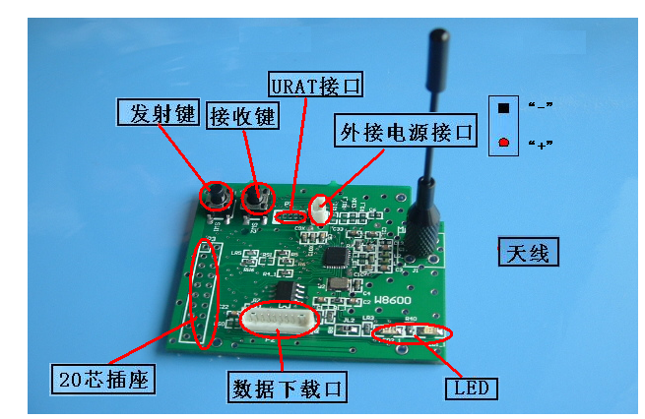

图21 NRF9E5顶视图

NRF9E5有两个按键，过URAT接口接上一块串口转换模块，并通过串口接。

# 6．结束语

点到点通信是短距离无线通信中最基本的应用。它是其他更复杂，更高效的无线通信系统实现的基础。

该系统利用射频无线片上系统NRF9E5，容易实现小尺寸、高稳定性的无线数据传输系统，433/868/91力量，并将深刻改变人们的生活方式。

# 【参考文献】

[1] 娄华平,孙运强,范广.短距离无线通信在监控系统中的使用[J].科技情报开发与经济,2006,17:121-136.（小五号楷体，单倍行距、段前段后0.5行）

[2] Matthew S. Gast.802.11无线网络权威指南[M].南京：东南大学出版社，2006.

[3]A True System-on-Chip solution for 2.4GHz IEEE802.15.4/ZigBee.http://www.chipcon.com.

[4]IEEE 802.15.4 2003[S]:67-85.

[5]Warneke B,Last M,Liebowitz B,Pister K S J,Smart dust. Communicating with a cubic-millimeter computer[J].IEEE Computer Magazine,2001,34(1):44-51.

[6]贝克.嵌入式系统中的模拟设计[M].北京：北京航空航天大学出版社，2006.

[10] 智兆华.微控制器及相关技术的新进展[J].今日电子，2005,06:87-105.

[17]433/868/915 MHz RF transceiver withembedded8051 compatible microcontroller and 4 input,10 Bit ADC NRF9E5. http://www.nordic.com.

# 致谢（小四号黑体加粗）

本文能顺利完成，首先最要感谢的是我的导师***********（五号宋体，单倍行距、段前段后0.5行）

**The Realize of the Point—to—Point Wireless Communication based on NRF9E5（小二号Times New Roman）**

# 【Abstract】Along with the development Point -to- Point wireless communication which based on NRF9E5 and IEEE802.15.4 is researched in this paper.T show that the wireless system can communicate efficiently and accurately. （五号 Times New Roman,单倍行距，段前段后0.5行）

**【Key words】**Wireless Communication；IEEE802.15.4；NRF9E5；Point -to-Point

指导教师：**教授